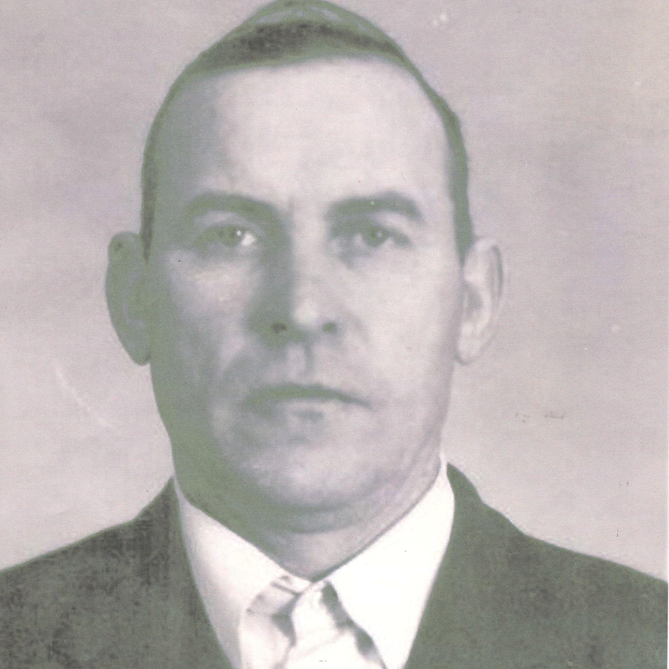
Амбросимов
Иван Кузьмич
07.07.1924-10.04.2000

